Image geometry and planar homography

Tutorial: <https://www.youtube.com/watch?v=fVJeJMWZcq8&list=PL-cZT00o1h6JGiQcrlNFGi2aVdWzH6ios&index=8>

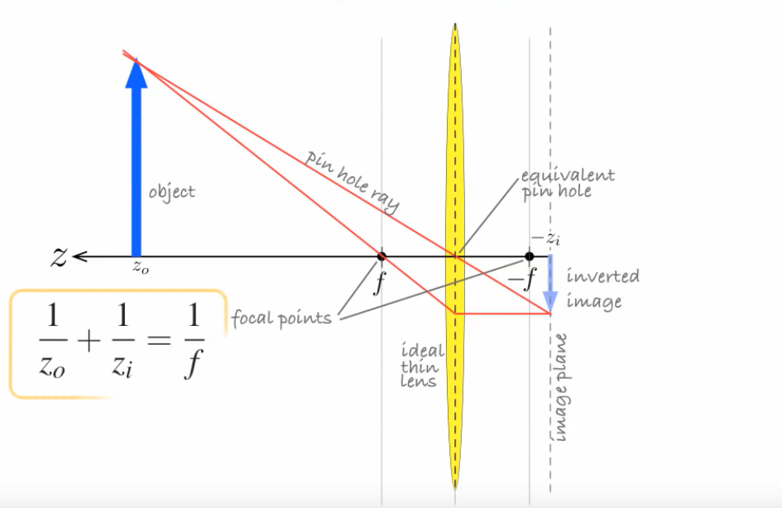

galben = lentila

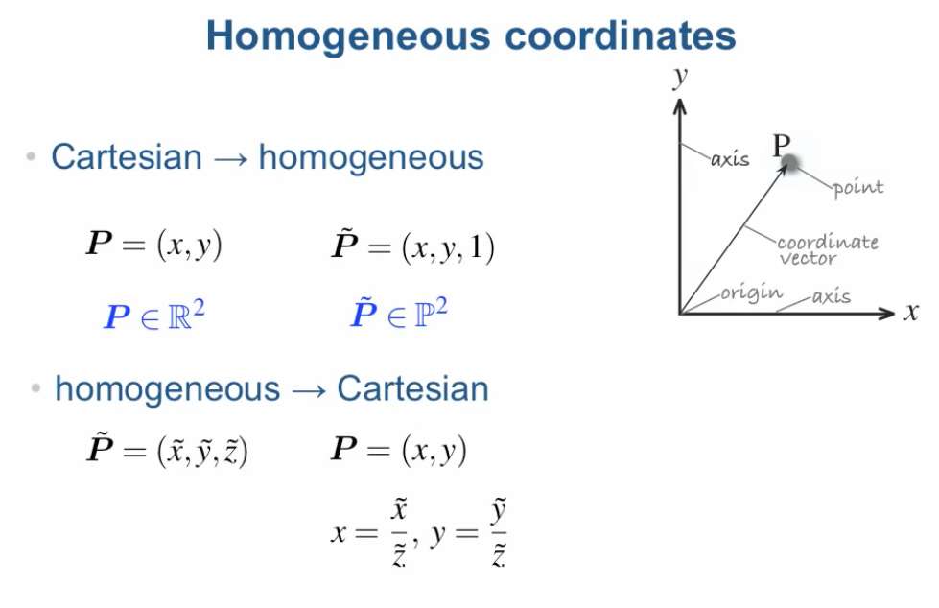

P^2 = se mai numeste si projective coordinate, reprezentat de 3 coordonate

In homogenesou = liniile si punctele sunt aceleasi lucruri

(orice punct, orice linie este reprezentata de 3 coordonate)

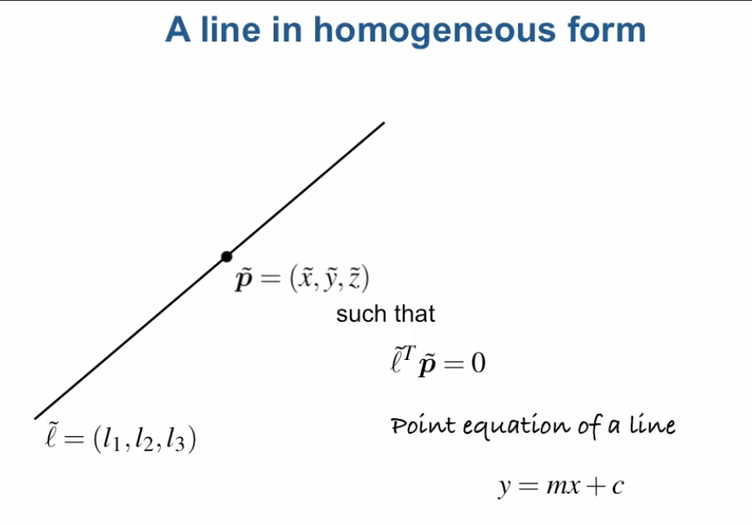

Line = set of all points which the dot product of the line, and the line is equal to 0

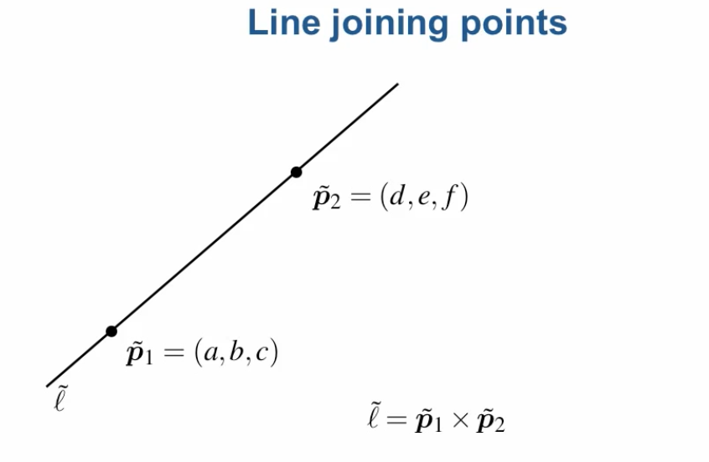

* O linie se calculeaza ca produsul coordonatelor a 2 puncte, in homogeus coordonates

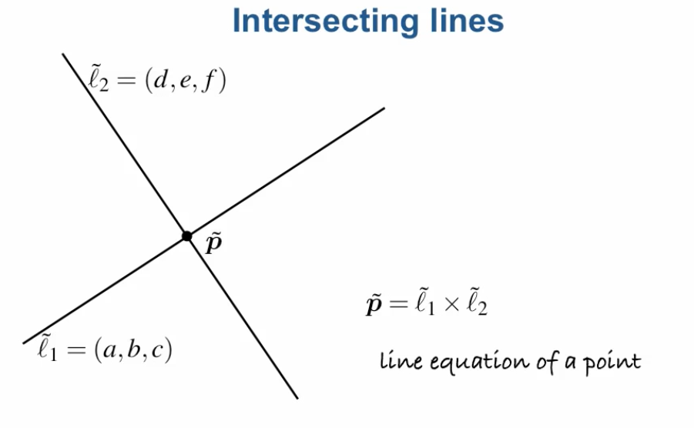

x,y,z = homogeneous representation of the points in the world with 1 at the end. (so this is a 3-dimensional Cartesian point in homogeneus form

cel din stanga = homogeneous coordinate of the point on the image, representat de 3 coordonate homogeneus.

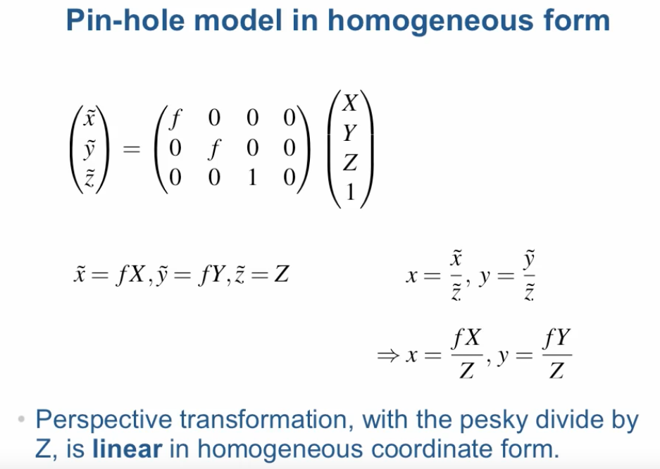

* Deci am luat coordonatele (x,y,z), l-am transformat intr-un vector homogeneous(x,y,z,1), l-am inmultit cu o matrice, iar apoi l-am convertit in forma sa Carteziana. Deci putem modele efectul unei camera, aceasta perspective projection, 3d->2d
* Matricea = este zoomul obiectivului tau

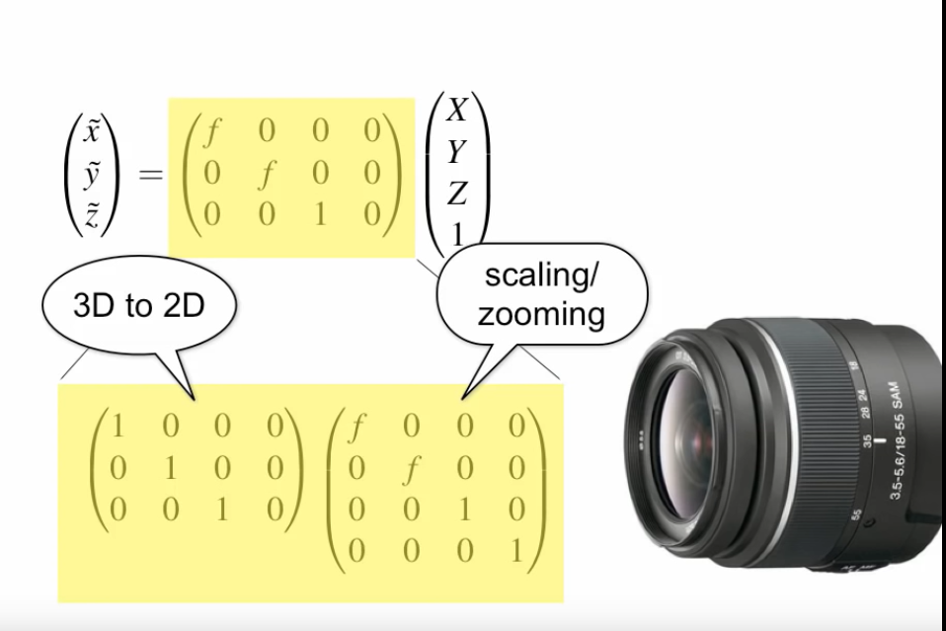

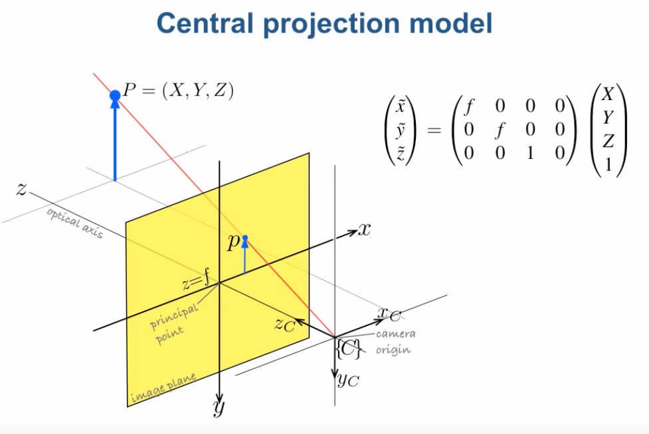

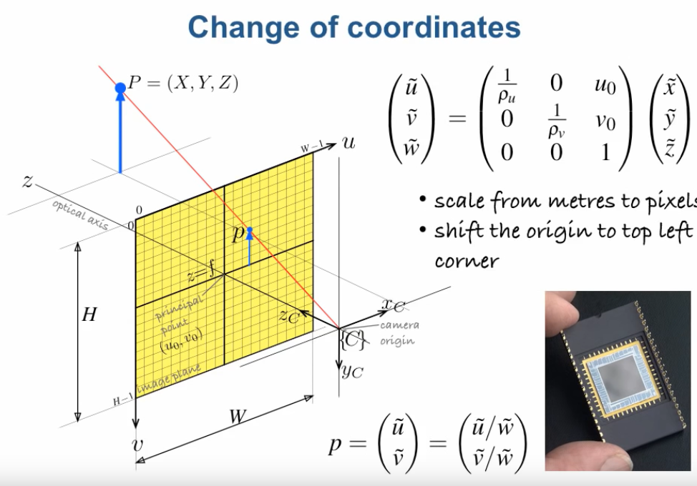

* Aici vorbim de ce pixel o sa lumineze raza de lumina
* Observe ca originea este in coltult din stanga sus
* Ce vezi sus, se numeste linear transformation
* Preia dimensiunea imaginii si o divide in functie de dimensiunea fiecarui piexel
* Modifica inaltimea imaginii intr-un anumit numar de pixeli

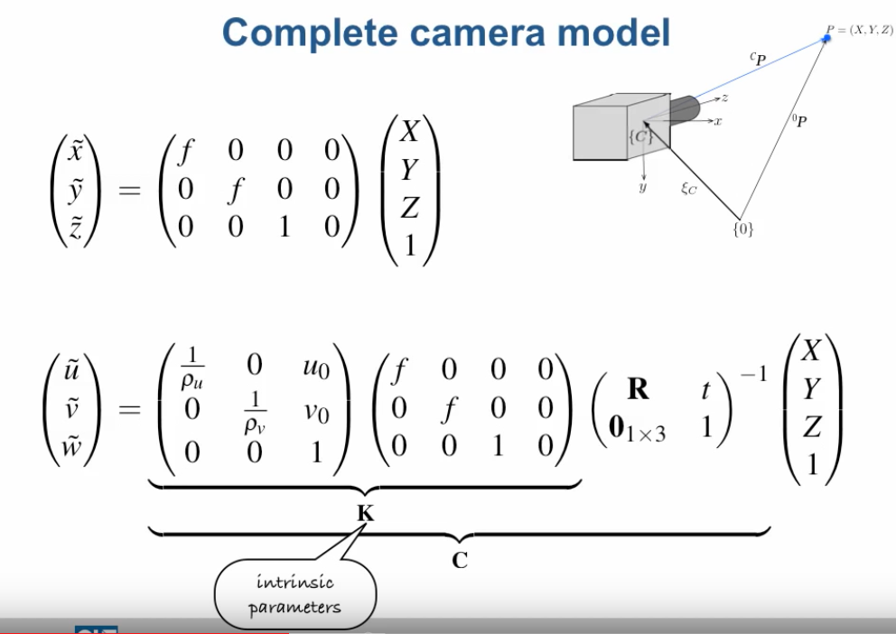

* In dreapta avem punctul din viata reala in 3D reprezentat ca vector cu 1 la sfarsit, in forma sa homogeneous
* Se inmulteste cu 3 matrici. Prima este homogeneous coordonates of a pixels
* K = intrinsic parameters, depind doar de camera, caracteristicile camerei
* Matricea din mijloc = (focal length, adik ce zoom faci)
* Matricea din stanga de tot = face scalling, adik cat de mari sunt pixeli, si unde este vectorul de pixeli with respect to the lens
* Matricea din dreapta(cea cu R) ne spune where is the camera in the world.
* R matrix = rotation matrix, orientarea camerei
* T = where is the camerea in the world
* C = extrinsic parameters sau camera matrix (depinde de tot unde este camera + caracteristicile sale)

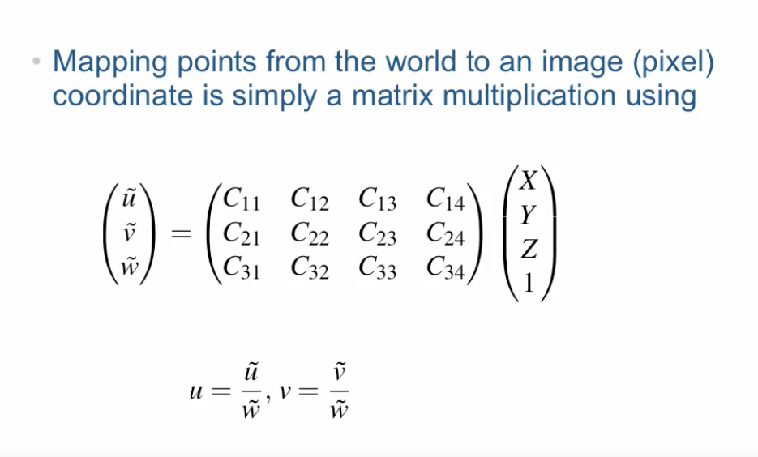

* Imaginea de mai sus este camera calibration

Exercitiu :

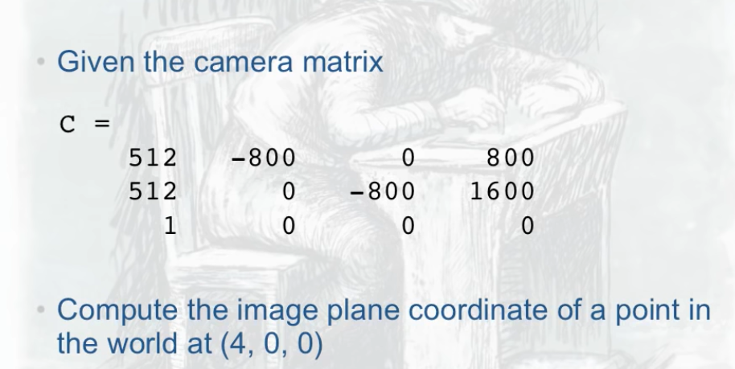

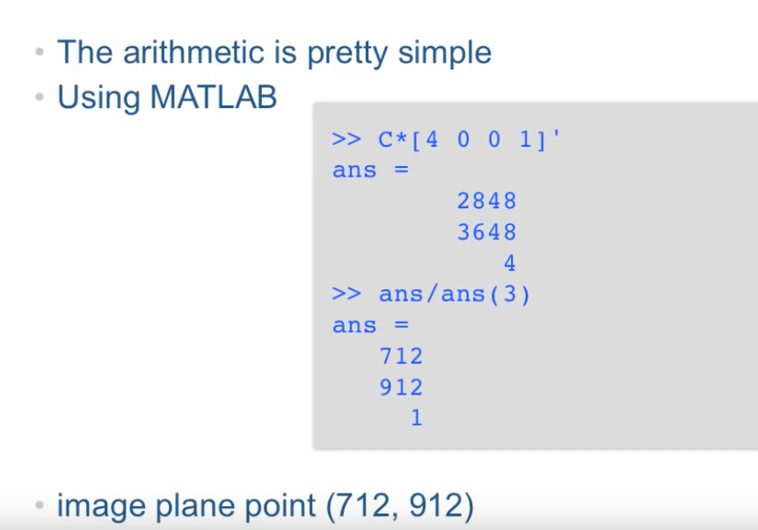

* Dar rezultatul este intr-o forma homogeneous si trebuie convertita in Cartezian plane
* Si trebuie sa faci impartirea din formula de mai sus, si obtii coordonatele (712,912,1)

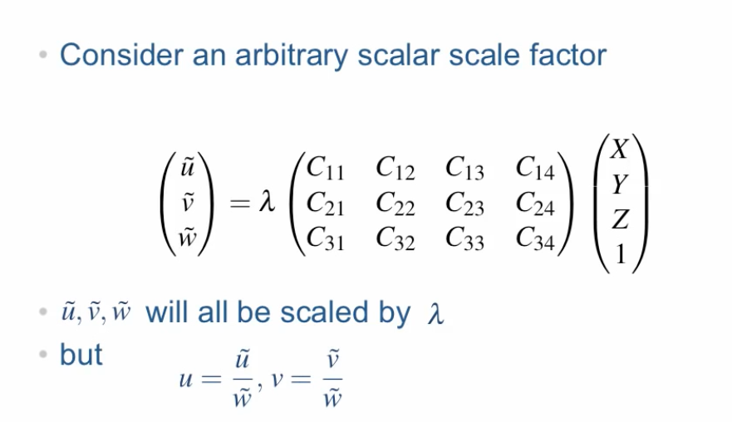

* Aici adauga doar un scalar. Deci indiferent cat este scalarul alfa, obtinem acelasi rezultat. Asta inseaman ca coordonatele homogeneous nu dau importanta la “scale”.

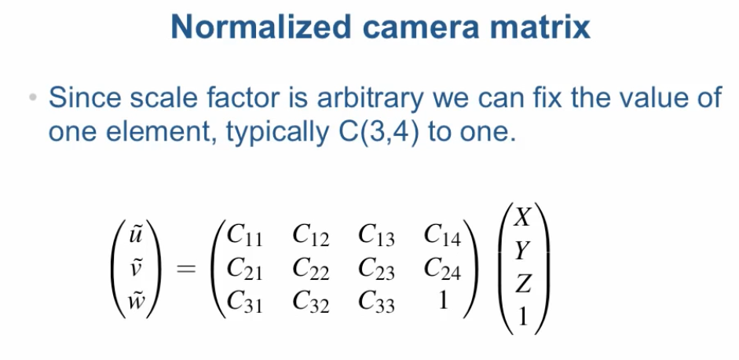

* Cum nu depinde de scale, putem sa facem C34 = 1

Exemple:

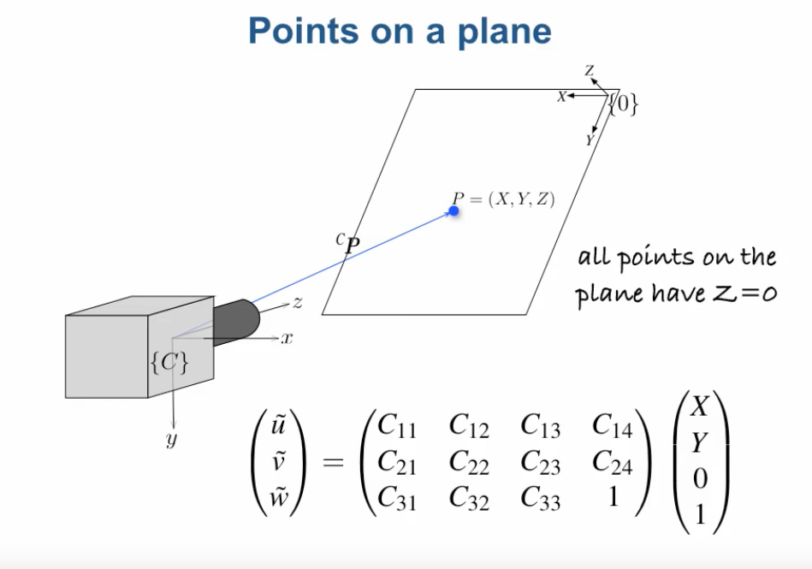

* Camera mea se uita asupra unui punct din viata reala
* A ales punctul de origine dreapta sus ( se poate pune oriunde dorim)

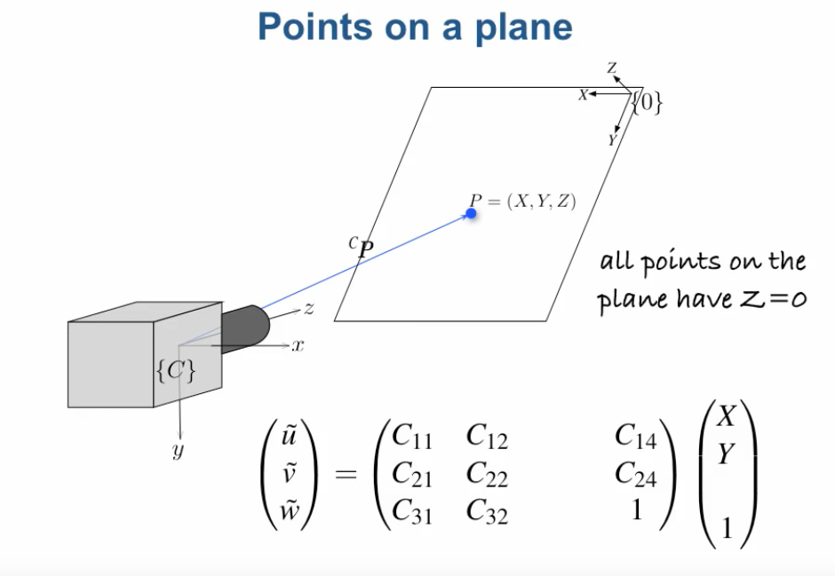

* Cum Z = 0, putem inlatura linia si o sa result un system 3x3

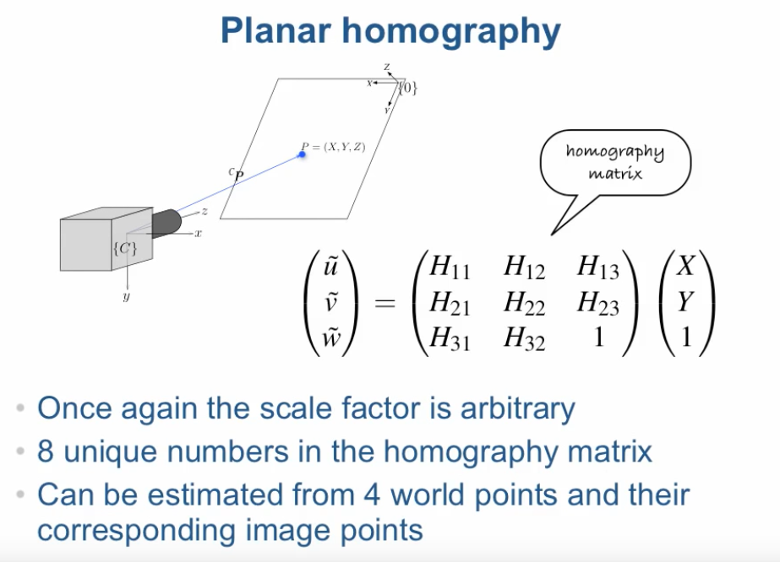

H = point, points in a plane to points in the image so no depth here

* Daca avem 4 puncte in acest plan, vom putea fii capabili sa estimam H-ul acestei matrici

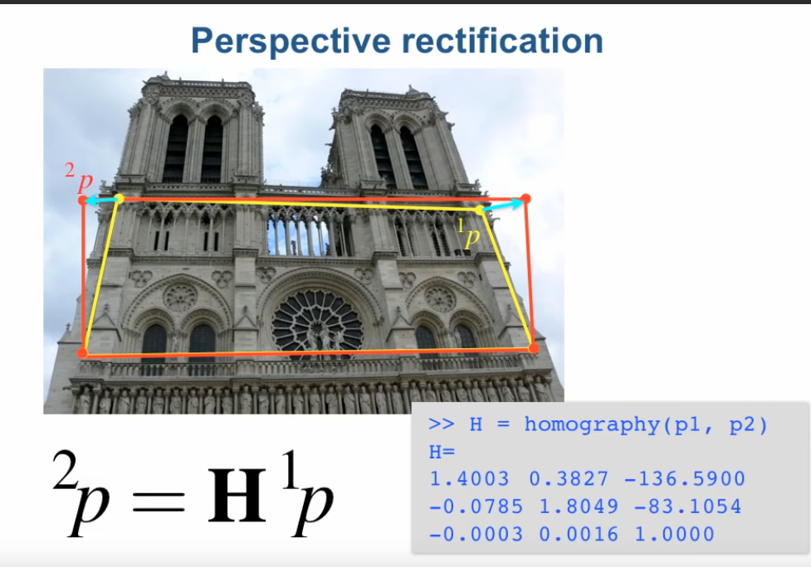

* alege patru puncta galbene si isi da seama ca ar trebui sa fie un dreptunghi
* deci avem 4 puncte pe catedrala si 4 puncte unde am dori ca ele sa fie
* se estimeaza un “monography”, alegand cele 2 puncte si cele care dorim sa fie

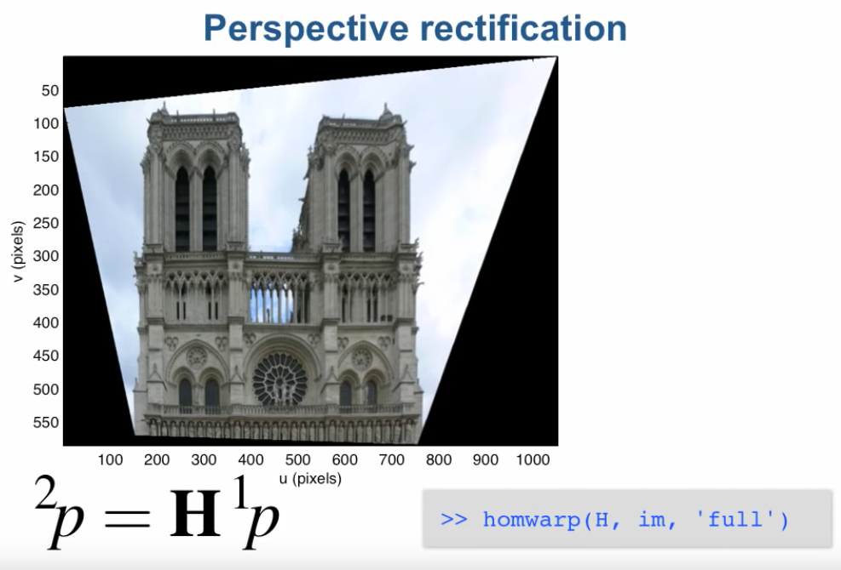

* se aplica apoi acea matrice H, asupra fiecarui punct din imagine, dar tot va exista un distortion, deoarece daca te uiti in colturile cladirii, punctele nu se afla in planul ales care sa formeze catedrala

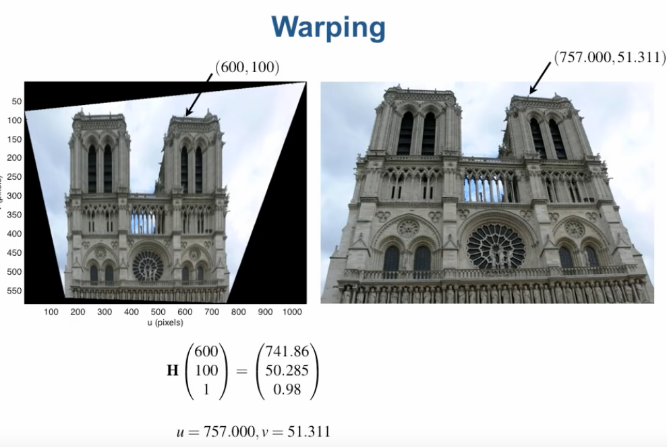

* in imaginea asta arata cu aplica formula pentru fiecare punct din input image(cel din dreapta) si il determina pe cel din stanga ( ma rog chiar daca apare acolo (600,100,1).
* Sau a aplicat H asupra pixelului din stanga, ca s ail faca pe cel din dreapta

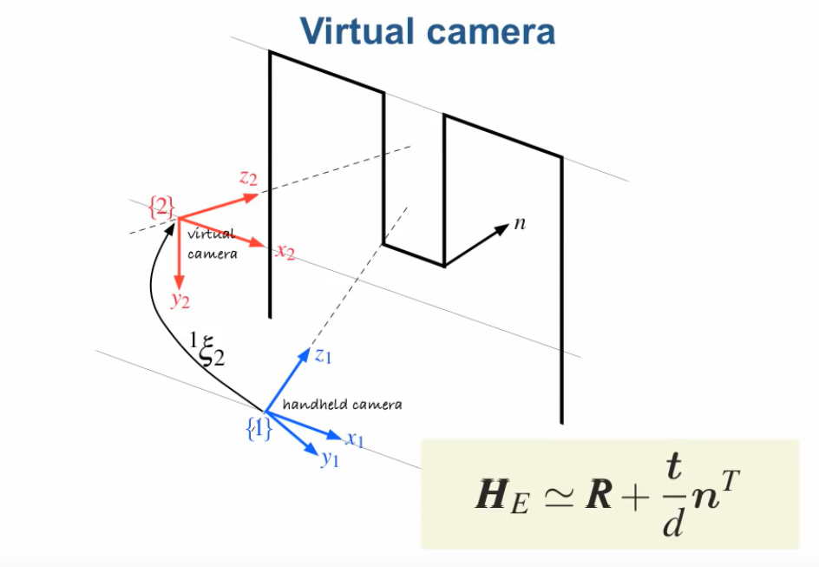

* Aici zice doar ca a mai luat el o camera si a puso sus, ca sa afle unghiul din care se uita cu camera care o tine in mana.

